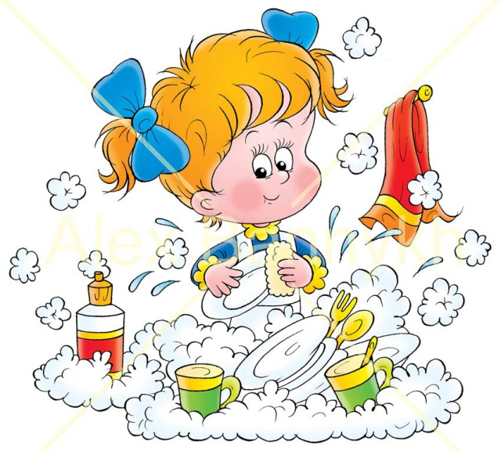

Мини-проект
Во второй младшей группе №2
На тему:
«Трудиться – всегда пригодиться»
Воспитатели: Рыбина Н.В. , Боровикова А.В.
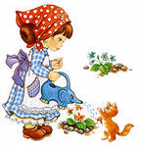
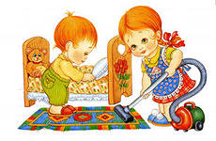

Актуальность
Известно, что интерес к труду, необходимые трудовые навыки и личностные качества закладываются в детстве. Труд позволяет педагогу сформировать у детей необходимый комплекс качеств, который формирует умение учиться. В процессе труда развиваются такие психические процессы, как восприятие, воля, внимание и т. д. Развивается необходимое качество-трудолюбие.
Определяющим направлением в организации труда детей является его взаимодействия с игрой, позволяющие успешно сочетать игру с формированием навыков и представлений, личностным развитием ребёнка. Труд следует рассматривать как средство умственного воспитания детей, поскольку он способствует развитию мышления, внимания, сообразительность, творческого воображения, а также восприятия и волю. Следует приобщать детей к здоровому образу жизни через посильный труд. Если труд входит в жизнь малышей не однообразно, скучно и навязчиво, а интересно, радостно и увлекательно, то и малыши получат от него удовлетворение, причастность к настоящему делу, будут радоваться успеху.
Вот и проблема: как организовать труд детей, чтобы развить у них желание и потребность в получении определенных трудовых умений. Труд должен доставлять радость и удовлетворение, а это возможно при условии, что он посилен ребёнку.
Поэтому цель проекта: Формирование положительного отношения к труду.
Задачи проекта:
• формировать первичные представления о труде взрослых, его роли в обществе и жизни каждого человека;
• развивать трудовую деятельность;
• Развитие навыков самообслуживание;
• Воспитывать ценностное отношение к собственному труду, труду других детей и его результатам.
Участники проекта: воспитатель, дети группы, родители
ИОО: «Здоровье», «Безопасность», «Социализация», «Труд», «Познание», «Коммуникация», « Чтение художественной литературы».
Гипотеза: выполняя детьми трудовых поручений формируются устойчивое поведение, самостоятельность, умение совместно преодолевать трудности, доводить начатое дело до конца.
Практическая часть
Предлагаемый проект является частью воспитания и развития у детей самообслуживания и трудолюбия, делится он на несколько этапов.
Подготовительный этап: подборка литературы; разработка плана мероприятий.
Основной этап:
Беседы с детьми:
- «Рассказ воспитателя о труде помощника воспитателя, повара, прачки».
Продолжать воспитывать интерес к трудовой деятельности взрослых. (особенно в этом возрасте приобщают к наблюдению за трудом взрослых, обращают внимание на мотивы, результат деятельности, на конкретные действия, основные инструменты, материалы, применяемые при выполнении той или иной работы).
- «Рассказ воспитателя о труде взрослых»
Ознакомление с трудом родителей. В индивидуальных беседах я выясняю и уточняю представления о труде. Важно, чтобы каждый ребёнок знал место и содержание работы родителей, отношение родителей к своей работе. Знали, что когда родители устают, им надо помогать.
Чтение стихотворения Е. Благиной «Посидим в тишине».
3.«Трудиться – всегда пригодиться»
4.Беседа о посильной помощи друг другу
5. Беседа «Хорошо быть опрятным и красивым» (Приучать детей следить за своим внешним видом
Работа в уголке природы:
Продолжать учить детей оказывать посильную помощь при ухаживании за комнатными растениями ( поливать из лейки, протереть листья, взрыхлить землю и.т.д.)
Наблюдение за трудом воспитателя в уголке природы, выполнение посильных поручений.
Привлекать детей к посадке луковиц, взрыхлить землю, поливать посаженный лук (воспитывать аккуратность, ответственность за порученное дело, желание доводить начатое дело до конца. )

Развивать умение мыть руки с мылом, пользоваться полотенцем. (в режимных моментах)
Цель: Совершенствовать навыки умывания, усваивать последовательность выполнения действий (алгоритм)
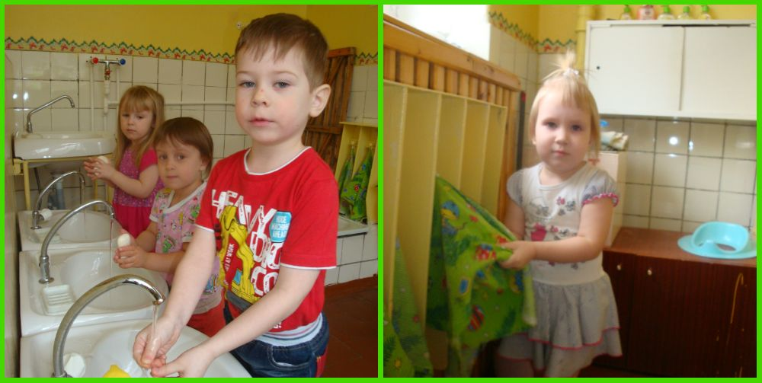
Уход за комнатными растениями.
Цель: Учить детей ухаживать за комнатными растениями. Развивать навык правильно пользоваться лейкой. Воспитывать любовь к природе
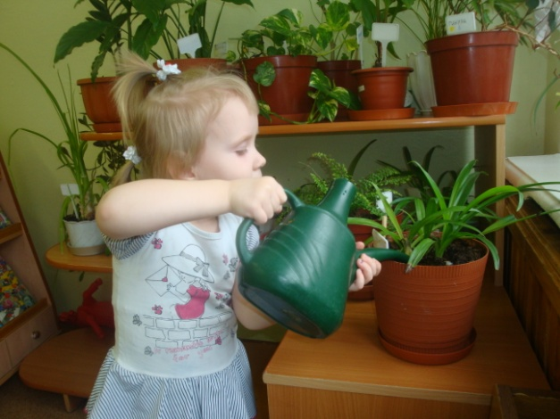
Игра «Кто быстрее оденется»
Цель: Вызвать у детей желание одеваться самостоятельно. Совершенствовать навык вежливо просить о помощи.
Продолжать учить детей пользоваться носовым платком, салфеткой, полотенцем (Самым действенным приемом выработки у детей той или иной привычки является напоминание: «Саша, вытри, пожалуйста, нос!». )

Формировать умение самостоятельно пользоваться расческой, и замечать не порядок в своем внешнем виде.
Игра: «Волшебное зеркало»
Воспитатель заметив, что Ксюша не причесанная и обращается к ней: Ксюша, а у нас есть волшебное зеркало. Оно все видит и все помогает. Если сама не замечаешь непорядок на своей голове - попроси зеркало. Оно доброе. Поможет тебе причесаться! Пойдем заглянем в него! Ой, какая ты лохматая! Давай скорей неси свою расческу.
Воспитатель причесывает и приговаривает:
Как у солнышка лучики горят!
Так у Ксюши волосики блестят!!!
Вот какая у нас теперь Ксюша красивая, как солнышко!.

Выполнение поручений: расставьте стульчики; разложите карандаши, собери бумагу под столом, соберите игрушки.
Поручение «Наведём порядок в группе»
Учить детей навыкам хозяйственно-бытового труда. Выполнять поручения аккуратно. Воспитывать положительное отношение к труду у результата труда.
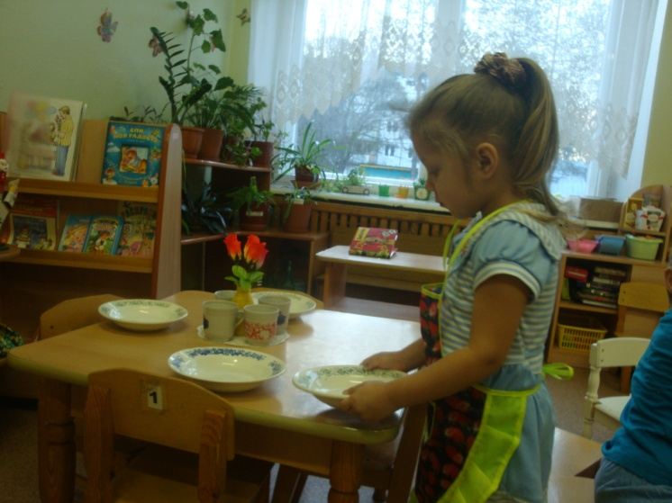
Поручение «Посадка лука»
Продолжать знакомить детей с жизнью растений, их строением, пользой, которую они приносят. Привлечь детей к посадке лука в ящичке для рассады. Воспитывать желание ухаживать за ними.
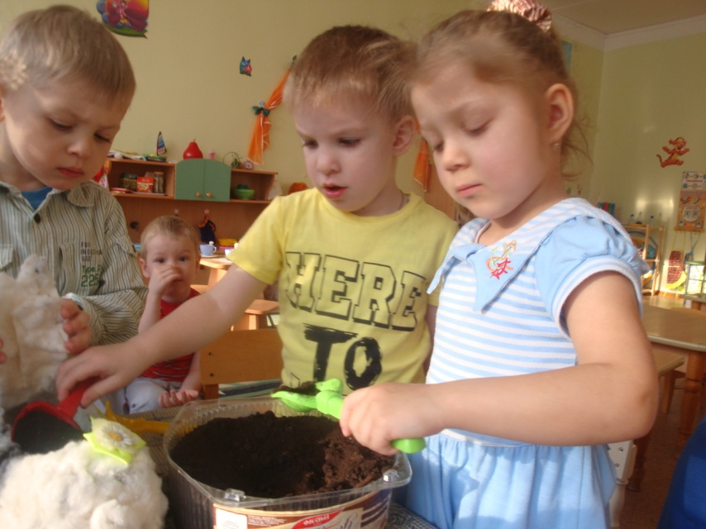
Поручение «Моем растения»
Продолжать учить детей заботиться о растениях группы. Уточнить и закрепить знания о приёмах ухода, последовательность выполнения работы. Воспитывать ответственность, аккуратность, желание выполнять самостоятельно.
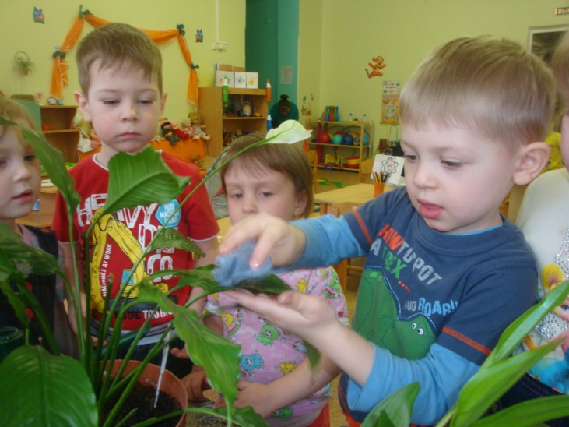
Поручение «Полечим книги» (родители и дети)
Учить детей заботиться о своих книгах, беречь их. Воспитывать желание трудиться сообща.
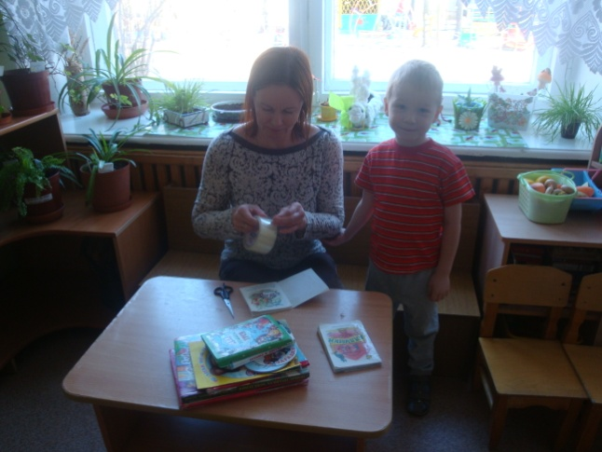
Труд детей и родителей «Огород на подоконнике»
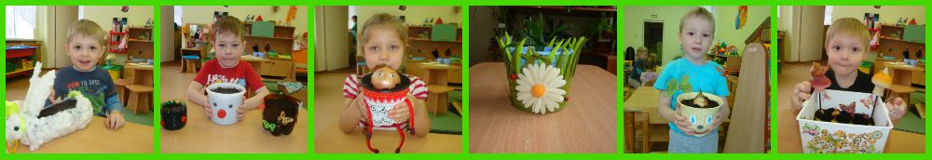
Потешки
Ой, лады, лады, лаДы,
Не боимся мы воды,
Чисто умываемся,
Друг-другу улыбаемся.

Если б
Не было бы мыла?
Если б
Не было бы мыла,
Таня грязной бы
Ходила!
И на ней бы,
Как на грядке,
Рыли землю
Поросятки

Чистая водичка
Моет Саши личико,
Софушки ладошки,
Пальчики
Антошке.

Водичка, водичка,
Умой моё личико,
Чтобы глазоньки блестели,
Чтобы щёчки краснели,
Чтоб смеялся роток,
Чтоб кусался зубок.

Зайка начал умываться
Видно в гости он собрался
Вымыл ротик
Вымыл носик
Вымыл ухо
Вот и сух

Ой-ой-ой-ой,
Ой, кто голенький такой?
Кто купаться пошел?
Кто водичку нашел?

Ах, водичка хороша!
Хороша водичка!
Искупаем малыша,
Чтоб сияло личико!

Стихи о труде и трудолюбии
Мастерица
Г.Ладонщиков
Я не привыкла напрасно хвалиться,
но все называют меня мастерицей -
За то, что сама я на куклу свою
Вяжу, вышиваю и шью и крою.

Помогать я буду всем
Л.Дьяконов
У меня сестренок семь.
Помогать я буду всем:
С Пашей сеять,
С Дашей жать,
С Леной куклу наряжать,
С Нюрой стряпать,
С Шурой шить,
С Верой сено ворошить,
Песни петь с Марусенькой,
Самою малюсенькой.

Кто он, как его зовут?
Кто на свете самый главный,
Самый добрый, самый славный?
Кто он? Как его зовут?
Ну, конечно, это труд!

Кто на свете самый умный,
Самый старый, самый юный?
Кто он? Как его зовут?
Ну, конечно, это труд!

Кто на все века и годы
Настоящий Царь природы?
Царь полей, заводов, руд?
Кто он? Как его зовут?
Ну, конечно, это труд!

Предварительный результат проекта
1. Дети будут видеть красоту окружающего мира.
2. Будут видеть и устранять недостатки в своей одежде.
3. В процессе труда у малышей укрепятся мышцы, разовьётся сила, ловкость, разнообразные движения.
4. Дети приобщатся к порядку, научатся ухаживать за своим телом, поймут, что залогом здоровья является чистота.
5. Родители последуют нашим советам и будут проявлять к детям терпение, внимание и доброжелательность.
6. Родители всегда будут давать положительную оценку действиям своего ребёнка.
Заключение
Первые годы жизни ребенка – важный этап в его формировании. Каким будет взрослый человек со своими физическими и умственными способностями, нравственными качествами в большей степени зависит от этого периода.
Повторность режимных процессов, постоянство требований к детям обеспечивают прочность навыков, создают предпосылки для формирования потребности в чистоте и опрятности, аккуратности и привычки к самообслуживанию.
Труд развивает ловкость, координацию движений доставляет эстетическое удовлетворение.
Труд позволяет ребёнку почувствовать свою самоценность, уверенность в своих возможностях.

